Мастер-класс для воспитателей «Способы разработки проектов»

Метод проектов – один из видов деятельности, который уже 5 лет используется в образовательной деятельности МКДОУ ХМР «Детский сад «Сказка» п. Горноправдинск»». Педагоги не только проектируют свою деятельность, но и разрабатывают интересные проекты на самые разные темы с воспитанниками и их родителями. Внедрение в практику работы проектного метода, начиналось с организации работы с педагогическими кадрами.
Цель: создание системы работы по внедрению технологии – «метод проектов».
Задачи:
1.Совершенствовать педагогическое мастерство воспитателей.
2.Способствовать развитию творчества и профессиональной активности педагогов в овладении технологий проектирования.
Оборудование: столы и стулья для команд - участников, презентация «Проектная деятельность в ДОУ», мольберт, пособие «Мишень», фишки красного, зеленого цвета, два листа формата А3, 3 набора фломастеров.
Ход мастер - класса.
Уважаемые коллеги, нередко бывает, что мы часто встречаемся, даже не знаем друг друга. И это очень мешает общению. Поэтому я предлагаю познакомиться. Для этого мы сыграем в простую, но очень важную игру
«Будем знакомы».
Приглашаю всех встать в круг. Правило такое:
Имя свое назови,
Соседу руку протяни
И улыбку подари.
Уважаемые коллеги, у нас получился замкнутый круг. Это символизирует то, что нас объединяет одна цель – воспитание детей, помощь, поддержка, понимание детей на всех этапах их жизни.
А сейчас, приглашаю вас на игровую площадку фантазии. Хозяином этой площадки будет всем нам известный проектный метод.
У нас на игровой площадке игра «Ассоциация». Я назову слово, а задача соседа слева - быстро сказать слово-ассоциацию, которое пришло Вам на ум, следующий сосед произносит свою ассоциацию на его слово - ассоциацию, и т. д. Это могут быть совершенно разные слова, логически связаны друг с другом. В итоге громко произносится последнее слово.
Например, цепочка ассоциаций - слов может быть такой: автобус - час-пик - толкучка - джинсы - тысяча рублей - деревянный - Буратино - Папа Карло и
т. д.
Что же собой представляет ПРОЕКТ?
Проект - это специально организованный взрослым и выполняемый детьми комплекс действий, завершающийся созданием творческих работ.
Структуру проекта очень легко запомнить. Проект – это Шесть «П»:
Проблема (выбор темы).
Проектирование или планирование.
Поиск информации.
Продукт (практический результат: выставка, журнал, газета, игра, карта, коллекция, альбом, реклама, сообщение, концерт и т. д.).
Презентация. (Виды презентации: отчет исследовательской работы, научный доклад, деловая игра, ролевая игра, спектакль, концерт и т. д.)
Шестое «П»- портфолио, в котором собраны наработанные материалы (фотографии, рисунки, альбомы, макеты и др.).
Любой проект ориентирован на разрешение конкретной проблемы, то при его разработке полезно уже изначально выразить свое видение предполагаемых действий.
По мнению Джона Дьюи, обучение должно строиться «на активной основе через целесообразную деятельность детей в соответствии с их личными интересами и личными целями». Поэтому, мы использовать два способа
разработки проектов:
1. «Модель трех вопросов»
2. Метод «Мыслительных карт» (Тони Бьюзен)
Благодаря этим моделям воспитатель получает первичную информацию о запасе знаний, представлений детей по теме, ориентируется сам и помогает ориентации детей в способах получения, уточнения знаний, дети участвуют в общем планировании предстоящей познавательной деятельности.
Рассмотрим «Модель трех вопросов». Суть этой модели заключается в том, что воспитатель задает детям три вопроса:
• Что мы знаем? • Что мы хотим узнать? • Как узнаем об этом?
Воспитатель инициирует общее обсуждение, чтобы дети выяснили, что они уже знают об определенном предмете или явлении. По мере того как дети отвечают на вопрос, воспитатель записывает их ответы на большом листе бумаги, чтобы группа могла их видеть. Нужно записывать ответы всех детей и указывать рядом их имена. Затем воспитатель задает вопрос: «Что мы хотим узнать о? » Ответы детей определяют задачи и направления познавательной деятельности. Когда все дети выскажутся, воспитатель спрашивает: «Как нам найти ответы на наши вопросы? ». Мы с детьми придумали символы - сбора информации в картинках. Приложение 1.
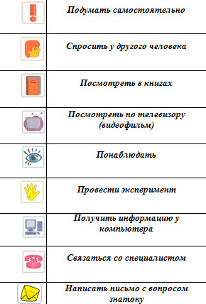
Давайте подробнее рассмотрим эту модель на примере проекта «Ягоды». Приложение 2.
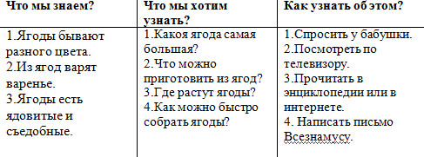
Что мы можем запланировать, исходя из полученных ответов:
•пригласить бабушку, чтобы она рассказала, как варить варенье.
•можно сделать мини-книгу «Рецепты варенья от бабушек»;
• провести для девочек показ мод «Одежда с ягодками» под песни про ягоды;
•сделать коллаж «Черные и красные ягоды»;
•придумать (нарисовать, построить) приспособление для сборки ягод;
•организовать сюжетно-ролевую игру «В лес по ягоды»;
•провести фотовыставку «Дачные ягодки».
Второй способ - метод «Мыслительная карта», это удобная и эффективная техника визуализации мышления и альтернативной записи. Это - ваши мысли, изложенные на бумаге графическим способом. Основателем этой техники является американский специалист по вопросам интеллекта, психологии обучения и проблем мышления Тони Бьюзен.
Мыслительные карты, помогают выявить имеющие знания и представления у детей, упорядочить их, затем добавить и классифицировать новые, а после этого органично соединить их друг с другом.
Мыслительная карта составляется в виде древовидной схемы, на которой обозначены словами идеи, задачи, проблемы. Она представляет собой ассоциативную сеть, состоящую из образов и слов.
В центре листа размещаем основную тему, то есть пишем слово или выполнить в виде рисунка. Например, тема фрукты, можно нарисовать корзинку или другой образ, ассоциирующийся с фруктами.
Далее ребенок рисует толстые ветви (к углам листа, каждая своим цветом. Над каждой ветвью воспитатель пишет слово ассоциацию. Ребенок добавить каждое слово картинкой или рисунком, обозначающим данное слово.
Затем работаем по очереди с каждой ветвью. От главной ветви рисуем несколько ответвлений, в зависимости от возникающих образов и ассоциаций. Например, слово яблоко ассоциируется у нас с зелёным цветом, следующая ветвь – поговорка. Далее от этой ветви второго порядка рисуем ветвь третьего порядка, например, приведённая выше поговорка, может ассоциироваться со здоровьем, витамины и т. д. Эти слова также желательно изображать в виде рисунков, для лучшего запоминания детьми.
Когда работа с одной ветвью закончена, переходим к следующей и так с каждой по очереди. Если во время работы, с какой – либо ветвью возникают идеи по поводу другой, то их нужно записывать. Приложение 3.
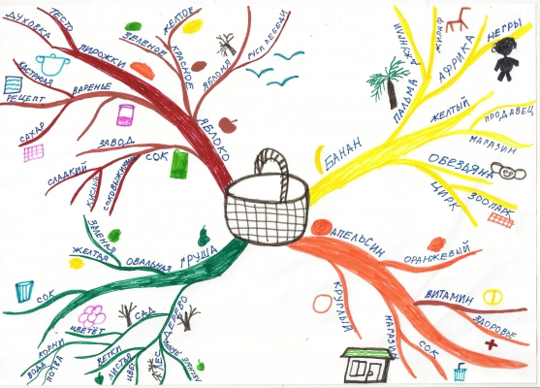
Практическая часть. Уважаемые коллеги, я предлагаю Вам разделиться на две команды и разработать проект разными способами: «Модель трех вопросов» и "Метод мыслительная карта», и представить свой проект. Тему проекта команда определяет сама.
Представление проектов. Приложение 4, 5.
Рефлексия. Упражнение «Мишень. Уважаемые коллеги, я предлагаю вам оценить себя и прикрепить к мишени фишки. Если вы желаете работать в проектном режиме – прикрепите зеленую фишку. Если вы понимаете материал – прикрепите зелёную фишку. А насколько вы понимаете материал и желаете работать в проектном режиме решать вам. Приложение 6.
Благодарю всех за участие в мастер - классе. Желаю вам успеха.

Литература
1. Веракса Н. Е., Веракса А. Н. Проектная деятельность дошкольников. Пособие для педагогов дошкольных учреждений. - М. : Мозаика-Синтез, 2008.- 112 с.
2. Виноградова Н. А. Образовательные проекты в детском саду. Пособие для воспитателей. - М. Айрис-пресс, 2008. - 208 с. - (Дошкольное воспитание и развитие) .
3. Штанько И. В. Проектная деятельность с детьми старшего дошкольного возраста. // Управление ДОУ. 2004. - № 4. С. 99-101.

